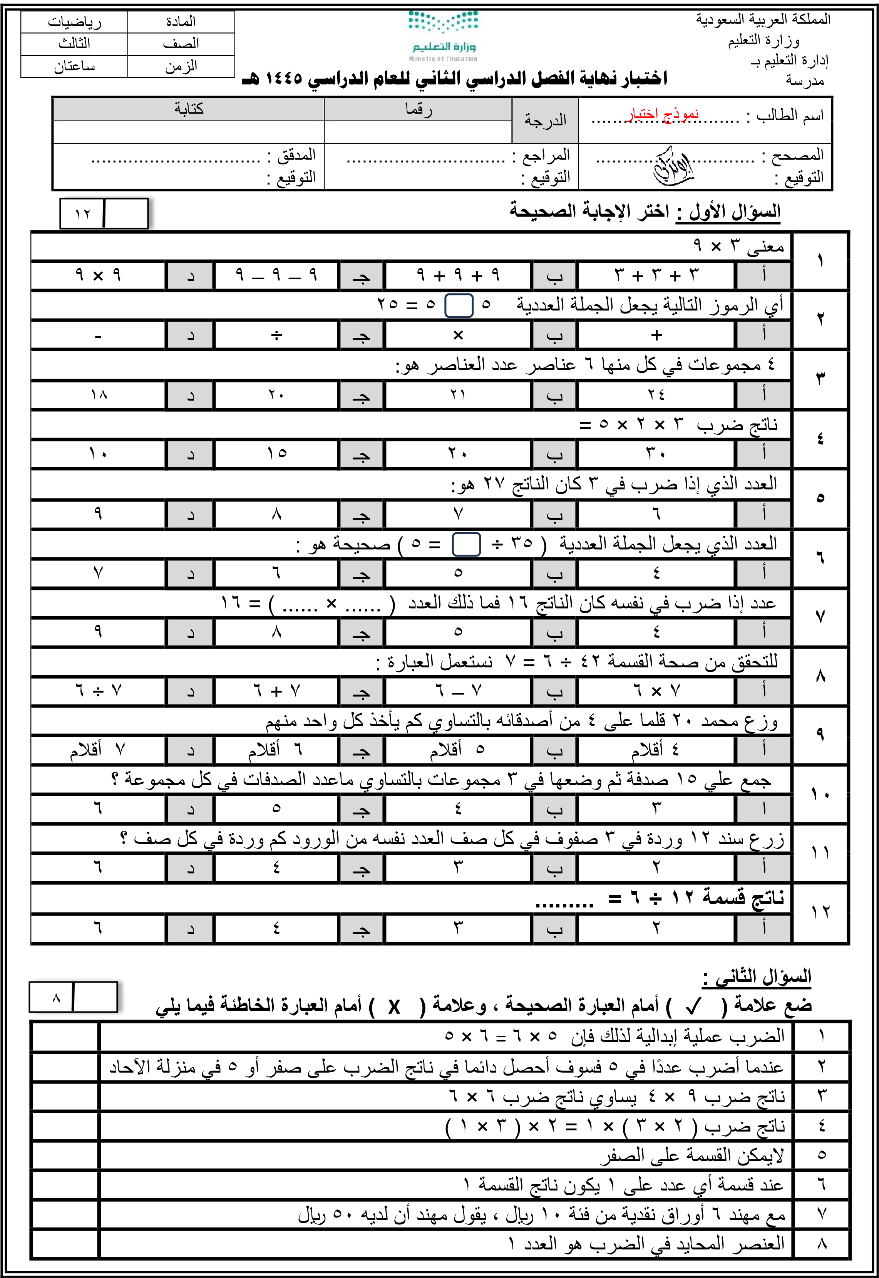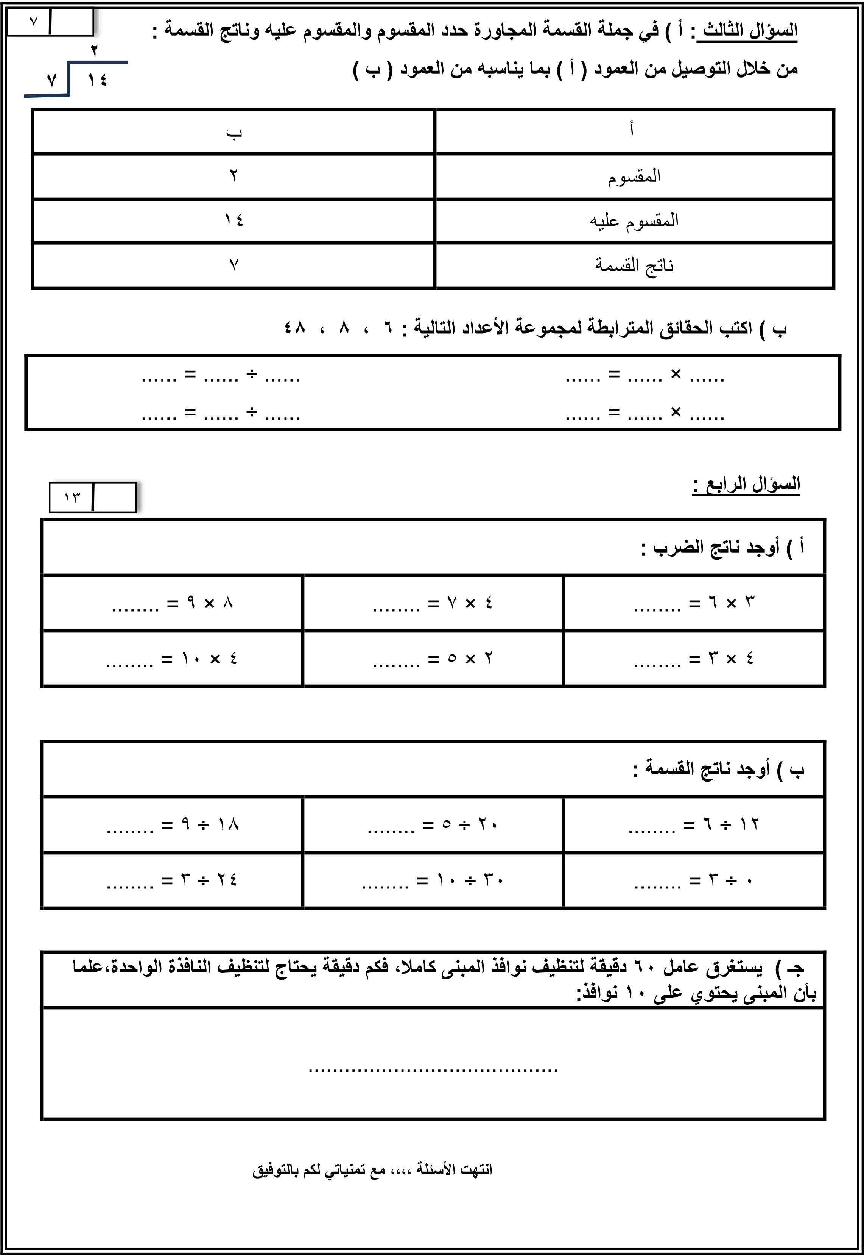
المملكـــة العربيـــة السعوديـــة  وزارة التـــــعليـــم  ادارة تعـــــليــم منطقة تــــبوك  الابتدائية |  | اليوم / الــخمـــيس  التاريخ 5 / 8 / 1445هـ  المادة : رياضيــــات  الصف : الثـــالــث  الزمن : ساعتــــــان
الاختـبـار النـهائـي لمـادة الريـاضـيات الـفصـل الـدراسي الثاني (الــدور الأول ) لعام 1445هــ
اســم الـطــالبــة:...................................................................... رقــم الــجلــوس : ......................

الـســـؤال | الـــدرجــة رقــمــا | الــدرجة كـــتابـــة | المصـحـحـة وتـوقيـعـها | المـراجـعـة وتـوقيعـها | المـدقــقـة وتـوقيعـها
1
2
3
المجــموع رقـمــا |  | المـجـمـوع كتــابــة

السؤال الأول : ضعي علامة ✓ أمام العبارة الصحيحة وعلامة X أمام العبارة الخاطئة فيما يلي :
 |  | 10
1 | الــضـــرب عــمــليـــة إبــدالـــية .
2 | عنـــد ضــرب عــدد فــي واحـــد يكـــون النـــاتج دائـــماً واحــــــد .
3 | 2 × 5 = 1 + 8
4 | عنـــد ضـــرب عـــدد في 5 يـــكــــون ناتـــج الأحـــاد دائـــماً صـــفــر أو 5
5 | الــعنـــصر الــمــحايد لــعــمليــة الــضــرب هـــو الـــصــفــر .
6 | 4 × 1 = 2 × 2
7 | الــقــســمــة هي تــوزيــع عــدد من الأشـــياء في مـجـمــوعـــات مــتـســاوية .
8 | 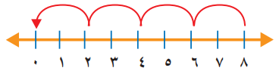  جــملــة القــســمــة الــمــستعــمــلة في الــطرح الــمكرر 16 ÷ 2 = 8
9 | 8 ÷ 2 = 4 لأن 4 × 2 = 8
10 | عنــد قــسمــة أي عــدد على صــفــر يكـــون النــاتج دائــمــاً صــفـــر .
يتــــبــع

الســـؤال الثاني : اختـــــاري الإجـــابـــة الـــصحيــحة مــمــا يـــلي

 |  |  |  |  |  |  |  |  | 10
1 | إذا كــان 7×5 = 35 ، فـــإن 5×7=
 | أ | 2 | ب | 12 | جـ | 30 | د | 35
2 | 4 ÷ 1 = 4 ، يسمى العدد 1 في جملة القسمة
 | أ | المقسوم | ب | المقسوم عليه | جـ | الناتج | د | النمط
3 | من الطــرق المستــعمـــلة فـــي إيجـــاد نـــواتــج الضـــرب
 | أ | الشبكات | ب | التقريب | جـ | الطرح | د | المقارنة
4 | الـــضرب عبـــارة عـــن
 | أ | طرح مكرر | ب | جمع مكرر | جـ | ضرب مكرر | د | قسمة مكررة
5 | 564 × ...........= 564
 | أ | صفر | ب | 1 | جـ | 10 | د | 100
6 | 4 × 3 =
 | أ | 3 + 4 | ب | 4 - 3 | جـ | 4+4+4 | د | 3 + 3
7 | 7 × = 70
 | أ | صفر | ب | 1 | جـ | 10 | د | 70
8 | للتــحقـــق من صــحــة قــســمـــة 24 ÷ 4 = 6 نستــعــمــل عــبارة
 | أ | 4 × 6 | ب | 6 + 4 | جـ | 6 - 4 | د | 24 - 4
9 | زرعت مــهـــا 16 وردة في صـفيـن ، عــدد الورود فــي الــصــف الـــواحـــد =
 | أ | 6 | ب | 8 | جـ | 10 | د | 12
10 | في الموقف 10 سيارات بيضاء و 8 سيارات حمراء و 4 سيارات مختلفة اللون ، عـــدد السيارات =
 | أ | 22 | ب | 32 | جـ | 42 | د | 52

يتــــبــع

السؤال الثالث : أجــيبــي عــن الأسئـلة التـاليـة

20
4
1 /أكتبي الحقائق المترابطة للأعداد 6 ، 9 ، 54

..............× ...............= ........ ........ × ............= ...........

............÷ ............... = ........ ......... ÷ ............= ...........

2

2 / باعت ليلى مجلة بـ 7 ريال وعلبة ألون بـ 13 ريال ، ومعها 9 ريالات ، كم ريال مع ليلى الأن ؟

......................................................................................................................................

ــــــــــــــــــــــــــــــــــــــــــــــــــــــــــــــــــــــــــــــــــــــــــــــــــــــــــــــــــــــــــــــــــــــــــــــــــــــــــــــــــــــــــــــــــــــــــــــــــــــ
2

3/ اشترى فيصل 4 علب حليب، ثمن العلبة الواحدة 10 ريالات ،
كم سيعيد له البائع إذا دفع له 50 ريالا؟

.................................................................................................................

.................................................................................................................

6
5 / أوجدي ناتج الضرب فيما يلي ؟

6 × 6 = ....... 4 × 8= ....... 9 × 9 = .......

8 × 3 = ....... 7 × 7 =....... 2 × 5 = ........

6
6 / أوجدي نواتج القسمة التالية ؟

25 ÷ 5 = ....... 6 ÷ 6 = ........ 14 ÷ 2 = ........

56 ÷ 8 = ......... 9 ÷ 3 =........ 42 ÷ 7 = ........

انتـــهــت الأسئـــلة ،،،،، تمنياتي القلبية لكن بالتوفيق
معلمة المادة /

المملكة العربية السعودية |  | المادة : رياضيات
وزارة التعليم |  | الصف : الثالث ابتدائي
إدارة التعليم بمنطقة |  | الزمن : ساعتان
مكتب التعليم |  | اليوم :
مدرسة |  | التاريخ : / ٨ / ١٤٤٥هـ
اختبار نهاية الفصل الدراسي الثاني (الدور الأول) من العام الدراسي ١٤٤٥ هـ

اسم الطالبة : ........................................................................................ |  | رقم الجلوس: .................................................

درجة س١ |  | درجة س٢ |  | درجة س٣ | درجة س٤ |  |  | المجموع | الدرجة النهائية كتابةً |  |  | المصححة الاسم |  | المراجعة الاسم |  | المدققة الاسم
١٢ |  | ٨ |  | ٧ | ١٣ |  |  | ـــــــــــــــ  ٤٠
١٢

السؤال الأول : اختر الإجابة الصحيحة :

١ | معنى ٣ × ٩
 | أ |  | ۳ + ۳ + ۳ |  |  | ب | ٩ + ٩ + ۹ |  |  | ج | ۹ - ۹ - ۹ |  | د |  | ٩ × ٩
٢ | أي الرموز التالية يجعل الجملة العددية ٥ ٥ = ٢٥
 | أ |  | + |  |  | ب | × |  |  | ج | ÷ |  | د |  | -
٣ | ٤ مجموعات في كل منها ٦ عناصر عدد العناصر هو :
 | أ |  | ٢٤ |  |  | ب | ٢١ |  |  | ج | ٢٠ |  | د |  | ١٨
٤ | ناتج ضرب ۳ × ۲ × ٥ =
 | أ |  | ۳۰ |  |  | ب | ٢٠ |  |  | ج | ١٥ |  | د |  | ١٠
٥ | العدد الذي إذا ضرب في ٣ كان الناتج ٢٧ هو :
 | أ |  | ٦ |  |  | ب | ٧ |  |  | ج | ٨ |  | د |  | ٩
٦ | العدد الذي يجعل الجملة العددية ( ٣٥ ÷ = ٥ ) صحيحة هو :
 | أ |  | ٤ |  |  | ب | ٥ |  |  | ج | ٦ |  | د |  | ٧
٧ | عدد إذا ضرب في نفسه كان الناتج ١٦ فما ذلك العدد ( ……. × ……. ) = ١٦
 | أ |  | ٤ |  |  | ب | ٥ |  |  | ج | ٨ |  | د |  | ٩
٨ | للتحقق من صحة القسمة ٤٢ ÷ ٦ = ٧ نستعمل العبارة :
 | أ |  | ٧ × ٦ |  |  | ب | ٧ - ٦ |  |  | ج | ٧ + ٦ |  | د |  | ٧ ÷ ٦
٩ | وزع محمد ۲٠ قلما على ٤ من أصدقائه بالتساوي كم يأخذ كل واحد منهم :
 | أ |  | ٤ أقلام |  |  | ب | ٥ أقلام |  |  | ج | ٦ أقلام |  | د |  | ٧ أقلام
١٠ | جمع علي ١٥ صدفة ثم وضعها في ٣ مجموعات بالتساوي ماعدد الصدفات في كل مجموعة ؟
 | أ |  | ٣ |  |  | ب | ٤ |  |  | ج | ٥ |  | د |  | ٦
١١ | زرع سند ۱۲ وردة في ٣ صفوف في كل صف العدد نفسه من الورود كم وردة في كل صف ؟
 | أ |  | ٢ |  |  | ب | ٣ |  |  | ج | ٤ |  | د |  | ٦
١٢ | ناتج قسمة ١٢ ÷ ٦ = ……
 | أ |  | ٢ |  |  | ب | ٣ |  |  | ج | ٤ |  | د |  | ٦

٨
السؤال الثاني : ضع علامة (√) أمام العبارة الصحيحة، وعلامة (×) أمام العبارة الخاطئة فيما يلي:
١ | الضرب عملية إبدالية لذلك فإن ٥ × ٦ = ٦ × ٥ ( (
٢ | عندما أضرب عددًا في ٥ فسوف أحصل دائما في ناتج الضرب على صفر أو ٥ في منزلة الأحاد ( )
٣ | ناتج ضرب ٩ × ٤ يساوي ناتج ضرب ٦ × ٦ ( )
٤ | ناتج ضرب ( ۲ × ۳ ) × ۱ = ۲ × ( ٣ × ١ ) ( )
٥ | لا يمكن القسمة على الصفر ( )
٦ | عند قسمة أي عدد على ١ يكون ناتج القسمة ١ ( )
٧ | مع مهند ٦ أوراق نقدية من فئة ١٠ ريال ، يقول مهند أن لديه ٥٠ ريال ( )
٨ | العنصر المحايد في الضرب هو العدد ١ ( )

٧
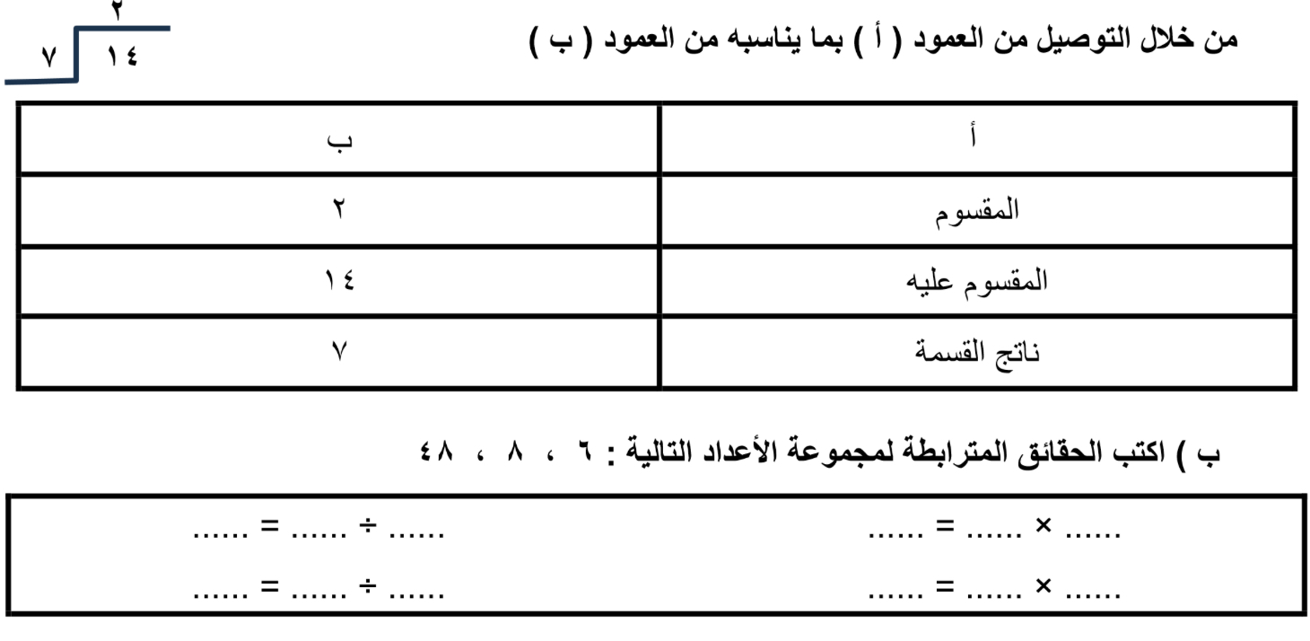
السؤال الثالث : أ ) في جملة القسمة المجاورة حدد المقسوم والمقسوم عليه وناتج القسمة :

١٣
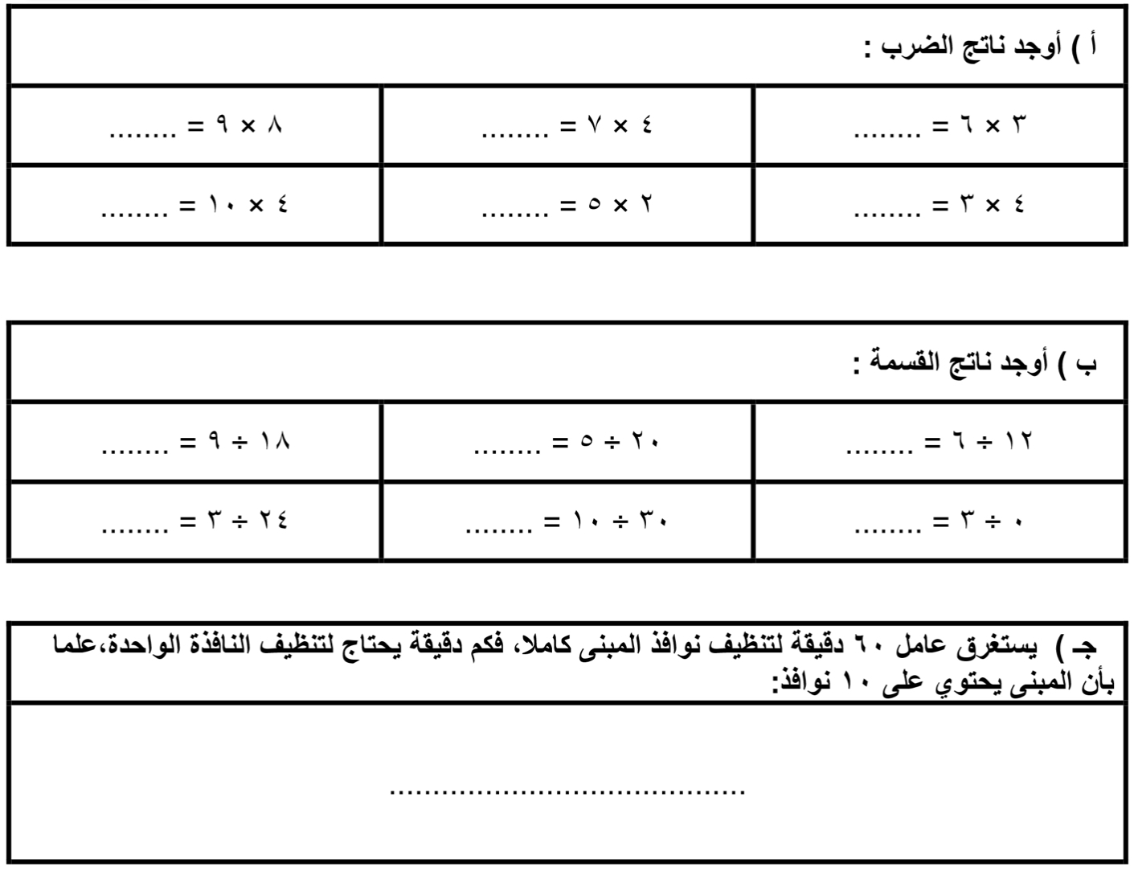
السؤال الرابع :
المعلمة المادة /

انتهت الأسئلة ،،،، مع تمنياتي لكم بالتوفيق

المملكة العربية السعودية
وزارة التعليم
ادارة التعليم
مدرسة
المادة / رياضيات
الصف / الثالث الابتدائي
الزمن / ساعتان
الفترة / الأولى

اختبار الفصل الدراسي الثاني ( الدور الأول ) للعام الدراسي ١٤٤٥ هـ
السؤال الأول | السؤال الثاني | السؤال الثالث | 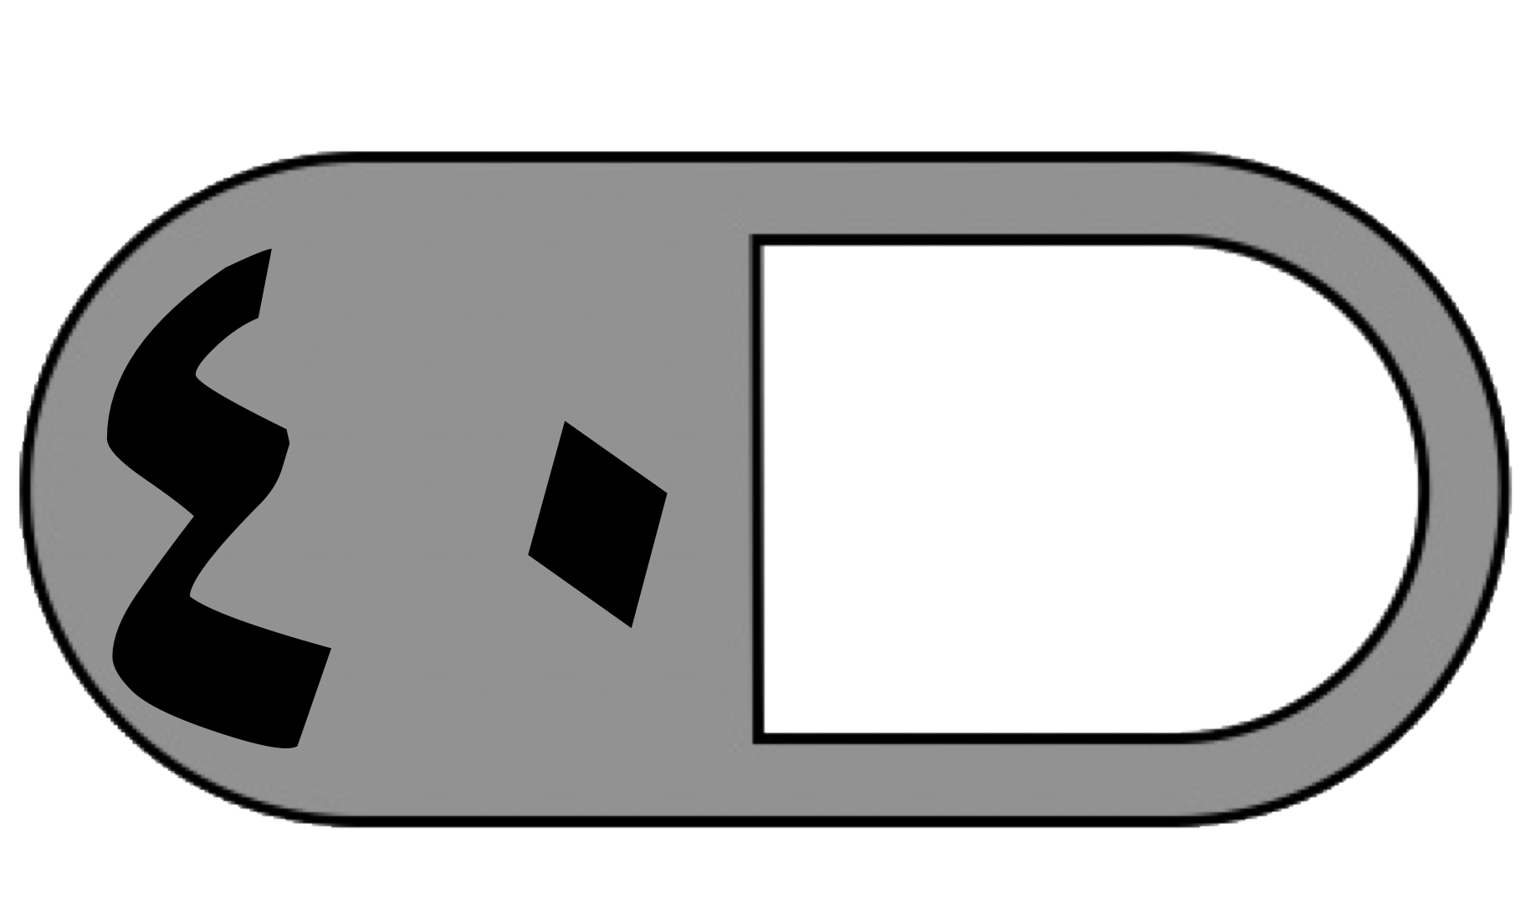  المجموع | الدرجة النهائية كتابة
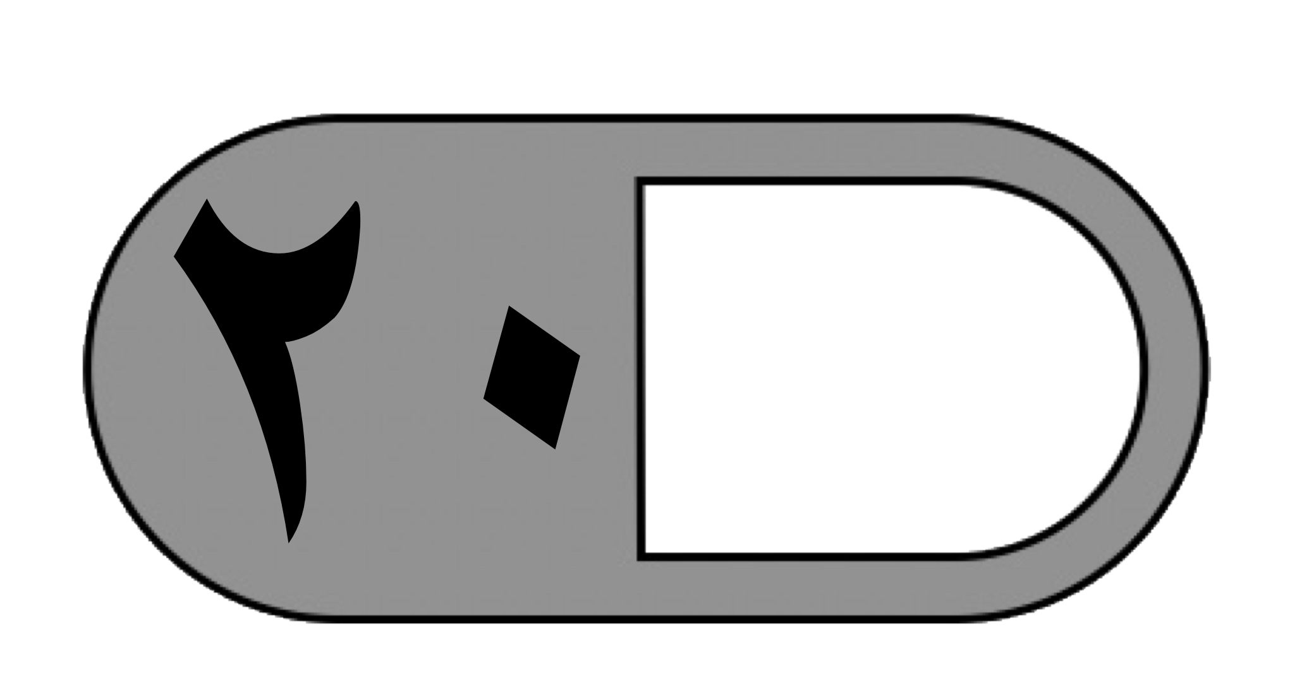 | 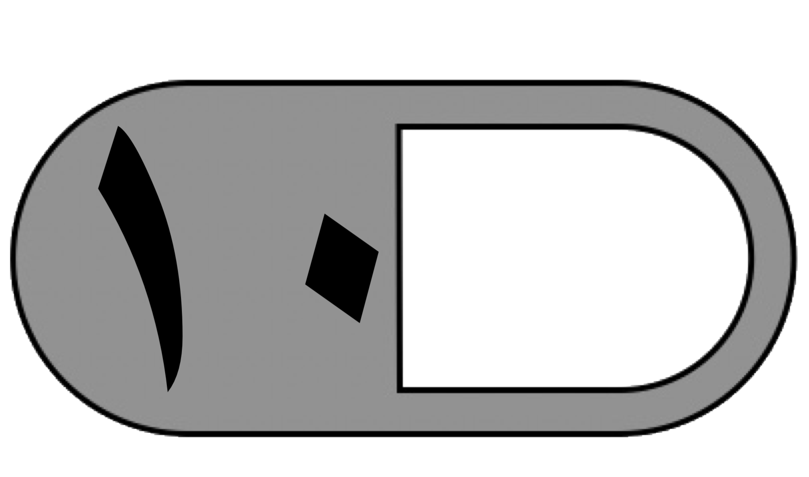

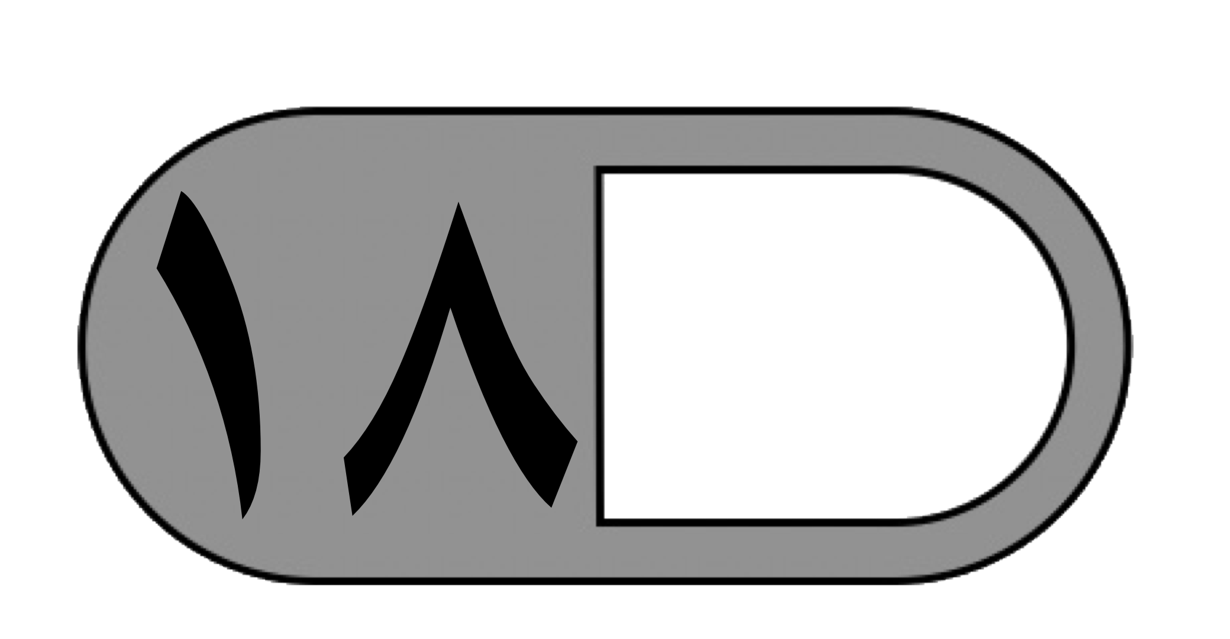
السؤال الأول : اختر الإجابة الصحيحة فيما يلي :
- ناتج ضرب 2 × 5 يساوي :
أ | 7 | ب | 10 | ج | 9 | د | 8
- ناتج ضرب 9 × 1 يساوي :
أ | 8 | ب | 9 | ج | 10 | د | 12
3- العنصر المحايد لعملية الضرب هو :
أ | 0 | ب | 1 | ج | 2 | د | 3
4- يقرأ محمد ٥ كتب اذا كان كل كتاب يحتوي على ٤ فصول فما عدد الفصول التي قرأها محمد؟
أ | 20 | ب | 15 | ج | 10 | د | 9
5 – وجد قبطان ٣ صناديق فارغة من المجوهرات ، كم جوهرة في هذه الصناديق ؟
أ | 0 | ب | 1 | ج | 2 | د | 3
6- العدد المناسب في الفراغ في الجملة العددية( 6 × ..... = 36 ) هو:
أ | 5 | ب | 6 | ج | 7 | د | 9
7- الطريقة التي لا تساعدني على إيجاد ناتج 5 × 6 هي:
أ | العد القفزي | ب | التقريب | ج | عمل شبكة | د | رسم صورة
8- العدد الذي يجعل الجملة العددية الآتية صحيحة ( 6 × 3 ) × 7 = 6 × ( ...... × 7 ) هو :
أ | ٩٠٠ | ب | ١٨٠٠ | ج | ٢٠٠٠ | د | ٣٠٠٠
9- جملة الضرب غير الصحيحة فيما يلي هي :
أ | 7 × 9 = 63 | أ | 7 × 7 = 48 | أ | 7 × 6 = 42 | أ | 7 × 0 = 0

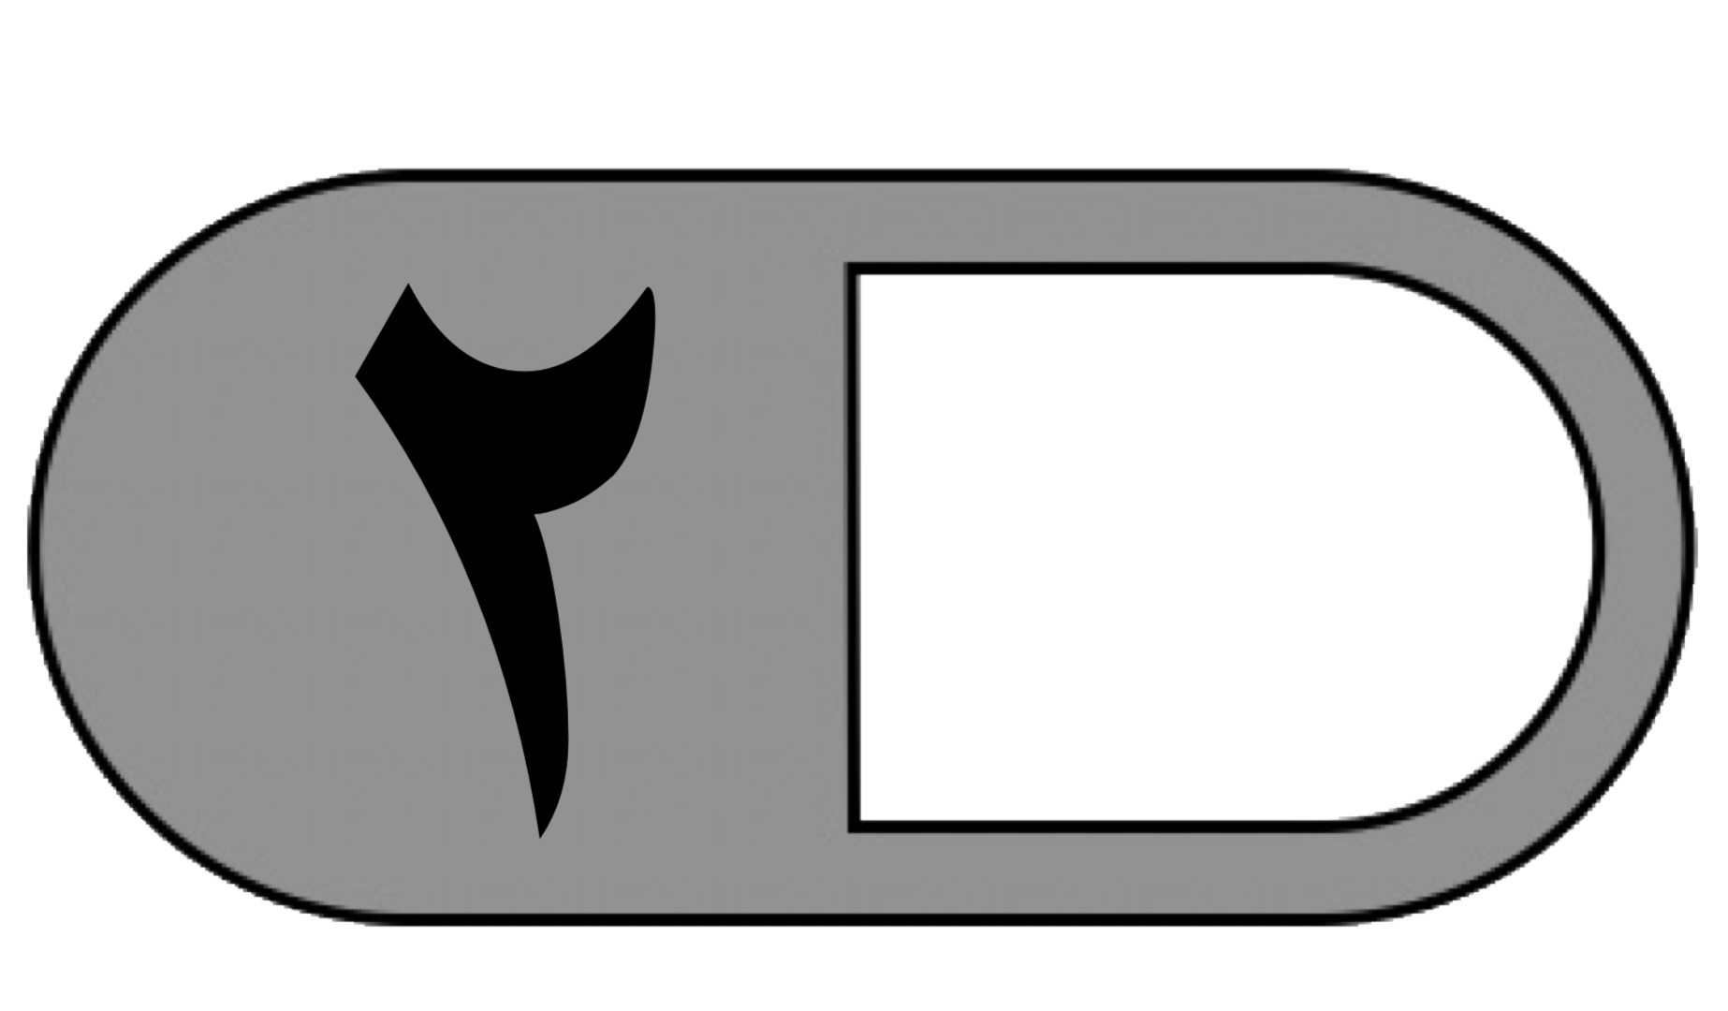
10- تحمل حافلة ١٨ راكب اذا كان كل كرسي يتسع لشخصين فما عدد الكراسي في الحافلة؟
أ | ٨ | ب | ٩ | ج | ٧ | د | ٦
11- العدد المناسب في الفراغ ......× 3 × 3 = 27 هو :
أ | 3 | ب | 6 | ج | 7 | د | 9
12- العدد الذي ناتج ضربه في ٣ يساوي 24 هو :
أ | 7 | ب | 8 | ج | 9 | د | 10
13- ناتج قسمة 35 ÷ 5 يساوي :
أ | 6 | ب | 7 | ج | 8 | د | 9
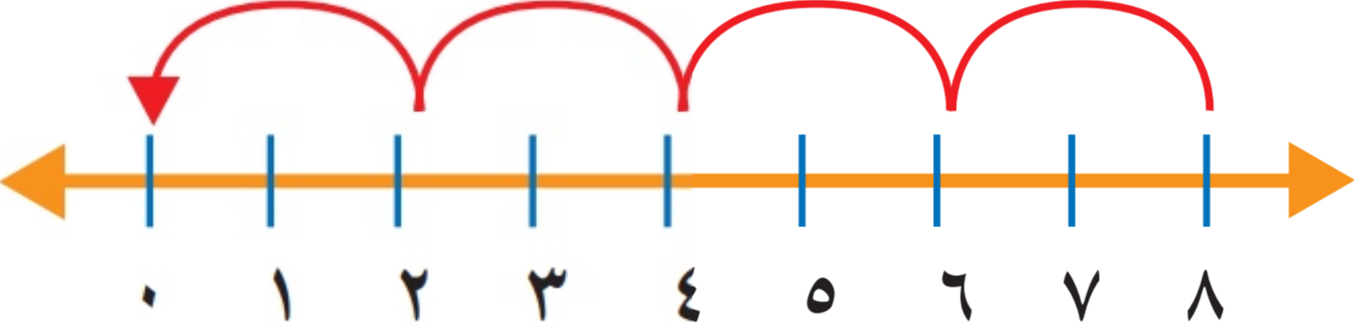
14- الجملة العددية المناسبة باستعمال الطرح المتكرر المجاور هي
أ | 8÷ 2 = 4 | ب | 8÷ 2 = 6 | ج | 8÷ 4 = 4 | د | 8÷ 8 = 2
15 - اشترت نورة ٤ قصص لتوزعها على أبنائها الأربعة بالتساوي فكم سيأخذ كل واحد منهم ؟
أ | 4 | ب | 2 | ج | 1 | د | 3
16 - يقف ٤٥ مصليا في ٩ صفوف ، كم مصليا في كل صف ؟
أ | 8 | ب | 6 | ج | 5 | د | 4
17- العدد المناسب في الفراغ 40 ÷ ..... = 4 هو:
أ | 14 | ب | 10 | ج | 8 | د | 4
18 - جملة الضرب التي لاتنتمي إلى الحقائق المترابطة نفسها هي :
أ | 3 × 6 = 18 | ب | 18 ÷ 2 = 9 | ج | 18 ÷ 6 = 3 | د | 6 × 3 = 18
ب) أكتب الحقائق المترابطة لمجموعة الأعداد الآتية
٤ ، ٧ ، ٢٨
…… × …… = …… …… ÷ …… = ……

…… × …… = …… …… ÷ …… = ……

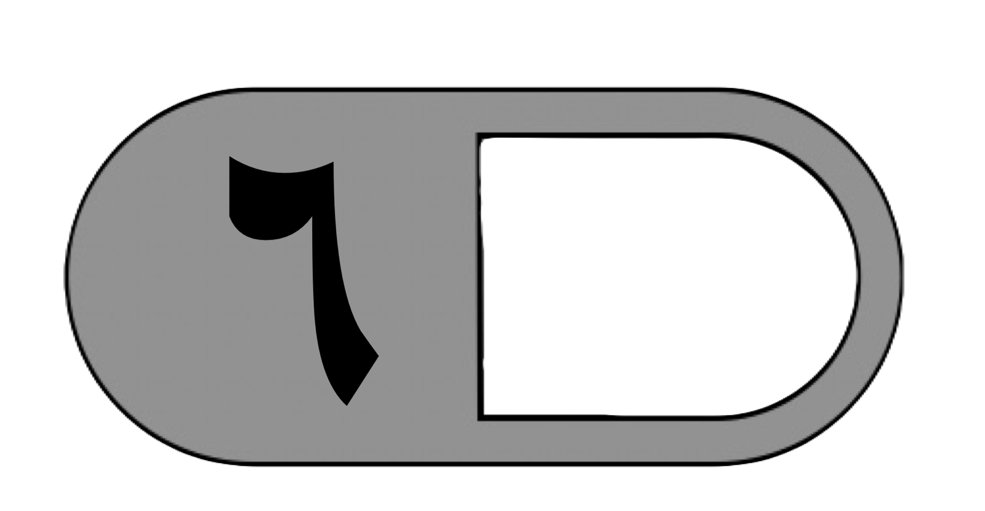
السؤال الثاني : أ) ضع علامة ( √ ) أمام العبارة الصحيحة وعلامة ( × ) أمام العبارة الخاطئة فيما يلي :
- خاصية الابدال لعملية الضرب تعني أن تغيير ترتيب الأعداد المضروبة لايغير الناتج
2- عندما أضرب في ٥ فسوف أحصل دائما على صفر أو ٥ في منزلة الآحاد
3- 9 × 2 = 3 × 3 × 3
4-عندما أقسم أي عدد على ١ فإن الناتج يكون العدد نفسه
5- ناتج ضرب 2 × 2 × 3 يساوي 8
٦ – في الجملة 32 ÷ 8 = 4 ؛ العدد 4 هو المقسوم
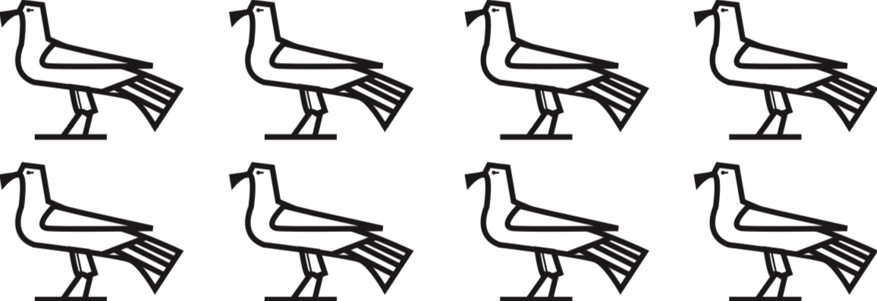
ب( أكتب جملة الضرب المناسبة :

………………………….………………………..
ج(يجمع خالد ٩ صدفات من على الشاطئ يوميا، فكم صدفة يجمع في ١٠ أيام؟
…………………………………………………………………………………
…………………………………………………………………………………

السؤال الثالث : أجيب عن المطلوب فيما يلي :
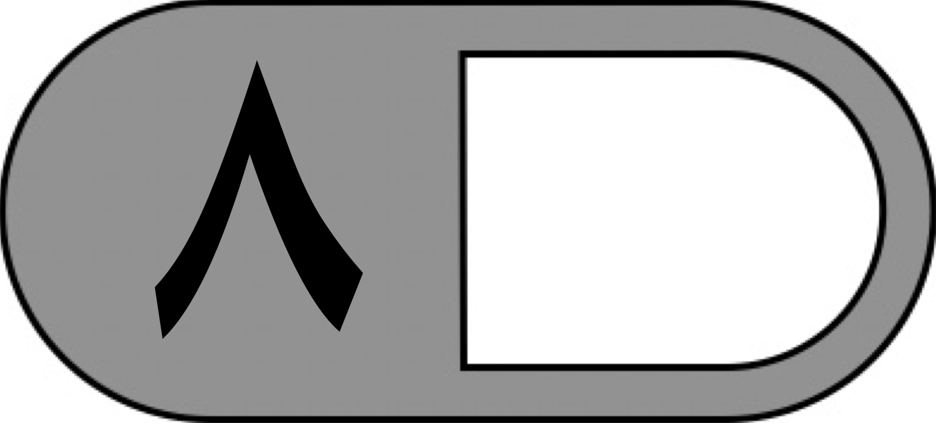
أ (أوجد ناتج مايلي :

٣ × ٥ = ………. ٦ × ٩ = ............ ٧ × ٧= ...........

٨ × 5 = ............ 9 × 4 = ............

٨ ÷ ٤ = ………. ٢١ ÷ ٧ ……… = . ٥٦ ÷ ٨ = ...........
ب( باعت ليلي مجلة ثمنها ٧ ريالات وعلبة ألون ثمنها ١٣ ريال ، كان معها ٩ ريالات
فكم ريالًا أصبح معها ؟

……………………………………………………………………..
……………………………………………………………………..

انتهت الأسئلة
مع أطيب الأمنيات لكم بالتوفيق والنجاح
معلم/ ة المادة : :

